Heiristiku lietošana divpersonu spēlēs.

MINMAX procedūra pilnīgi pārmeklējamās stāvokļu telpās (grafos).

Reālajās problēmās stāvokļu telpa ir tik liela, ka ir nepieciešama heiristika, kas vadītu spēli. Galvenās grūtības - izskaitļot pretinieka darbību. Pretiniekam ir tās pašas zināšanas par stāvokļu telpu un viņš šīs zināšanas cenšas izmantot, mēģinot uzvarēt spēli.
1945.gadā ierosināja Oskars Morgenšteins, Džons Fon Neimans MINMAX procedūru. Tās pamatā ir: ir 2 pretinieki - viens minimizētājs, otrs maximizētājs. Maximizētājs ir tas, kurš cenšas uzvarēt spēli. Otrs, kurš dara visu, lai to nepieļautu, ir minimizētājs. Minimizētājs cenšas novest uz stāvokli, kas ir sliktākais maximizētājam.
Piemērs. Ir kaudzīte ar sērkociņiem, tā visu laiku ir jāsadala 2 nevienādās daļās. Šai gadījumā pieņemsim, ka kaudzīte sastāv no 7 sērkociņiem.

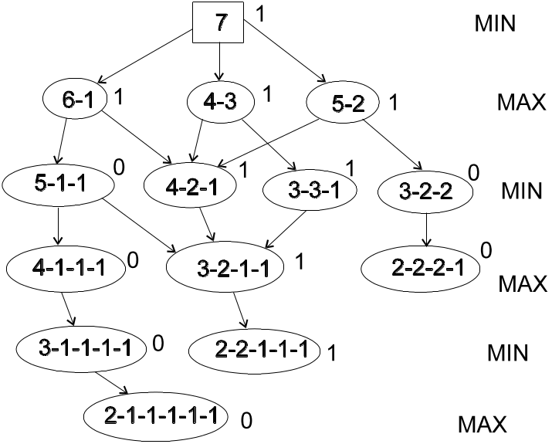

Realizējot MINMAX procedūru, katrs līmenis tiek nosaukts par viena vai otra līmeni. Līmenī MIN gājienu izdara minimizētājs, un otrādi. Katrai strupceļa virsotnei piešķir vērtību 1 vai 0 atkarībā no tā vai tas ir uzvarēts priekš maximizētāja vai minimizētāja. MINMAX izplata šīs vērtības pa stāvokļu grafu uz tiešo pēcteču virsotnēm saskaņā ar šādu likumu:
1) ja tiešo pēcteču stāvoklis atrodas maximizētāja līmenī, tad piešķir tam max vērtību no tiešo pēcteču vērtībām;
2) ja tiešais priekštecis atrodas minimizētāja līmenī, tad tai piešķir minimālo vērtību no tiešo pēcteču vērtībām.
Vērtības, kas ir piešķirtas katram stāvoklim, norāda labākā stāvokļa vērtību, ko šis spēlētājs var sasniegt (pieņemot, ka pretinieks spēlē, kā to paredz MINMAX procedūra).
Pārlūkošana uz priekšu par n gājieniem.

Izmanto situācijās, kad nevar aprakstīt visu stāvokļu telpu. N nosaka, izmantojot vai nu laika resursus, vai arī atmiņas apjomu (ļoti reti). Šeit vairs nerāda spēlētāja uzvaru. Apakšgrafa galējās virsotnes norāda tikai stāvokļa kvalitāti un katrai virsotnei piešķir noteiktu skaitli - stāvokļa statiskais novērtējums. Šī skaitļa izskaitļošana ir statiskā novērtēšana.
N=2 ο2 MAX

ο2 ο1 MIN

ο2 ο7 ο1 ο8 MAX - aiz šī līmeņa stāvokļu telpa turpinās.
Statiskajos novērtējumos ir jāparāda viena stāvokļa pārākums pār otru.
∑ a_{i} x_{i} - polinoms stāvokļu kvalitātes novērtēšanai dambretē, kur a_{i} - koeficients (svars), x_{i} - attiecīgā stāvokļa kvalitāte. a_{i} ir izveidoti dinamiski.
Pieņemsim, ka stāvokli novērtē pēc funkcijas (šaha programmai)
F(s) = aB + bR + cM + dC + eP + fA,
kur a, b, c, d, e, f - svara koeficienti; B - figūru vērtību algebriska summa (balanss); R - karaļa relatīvā aizsardzība (aizsargātības pakāpe) - šī vērtība ir dinamiska; M - raksturo figūru kustīgumu, lauciņu skaitu, uz kuriem figūras var izdarīt savus gājienus; C - centra kontroles pakāpe; P - bandinieku rindas struktūra; A - uzbrukuma iespējas dotajā pozīcijā, atkarīga no aizsargātu figūru esamības, kas atrodas aiz 4.horizonta pretinieka pusē.
Apmācība notiek, mainot koeficientus a, b, c, d, e, f.
Šī stratēģija nav globāla. Ja pretinieks maina savas stratēģijas, tad koeficientu pielāgošana notiek gadījuma ceļā. Tāpēc ir horizonta efekts - programma redz tikai līdz šim horizontam, t.i., līdz n gājieniem. Tāpēc var darīt tā, ka tos stāvokļus, kuri izskatās labi, izvērš dziļāk stāvokļu telpā. Dziļāks meklējums un MINMAX pielietošana nenozīmē labākās stratēģijas izvēli.
Piemērs. Pārlūkošana pa 2 līmeņiem. Novērtējums - potenciālo uzvaru starpība
1

1) -1 2) -2 3) 1
X
X
X

1) -1 0 0 1 1
X
O
X
O
X
O
X
O
X
O

2) -2 0 0 -1 -1
X
O
X
O
X
O
 | X | O
X
O

3) 1 2
O
X
O
X

.

α-β procedūra.

α-β procedūra ļauj nošķirt stāvokļu telpas neperspektīvos zarus. Reālais ieguvums - nevajag novērtēt statiskos novērtējumus visām galējām virsotnēm.

ο≥2 MAX Ir 2 novērtējumi, MIN var iegūt situāciju,
kas ir ne sliktāka par 2.
ο=2 ο MIN

ο2 ο7 ο1 ο4 MAX MAX sliktākajā gadījumā var nonākt
stāvoklī, kas dod 2 punktus.
Pieņem, ka zināms arī trešais statiskais novērtējums, kas vienāds ar 1. MAX nevar cerēt ne uz ko labāku par 2, ja MIN spēlē saprātīgi. Ceturtais novērtējums nevar ietekmēt rezultātu. Līdz ar to, šo zaru var nogriezt, jo tam nav nekādas nozīmes.
α-β princips, uz ko pamatojas procedūra: ja situācija, kas neapšaubāmi ir slikta, tad nekavējiet laiku, lai pārliecinātos, cik briesmīgi slikta tā ir.
α piesaista MAX, β piesaista MIN.
Piemērs: stāvokļu telpai 4 līmeņi, zarošanas koeficients 3, galā 27 virsotnes.
8,7,2,9,1,6,2,4,1,1,3,5,3,9,2,5,2,1,1,2,3,9,7,2,16,6,4

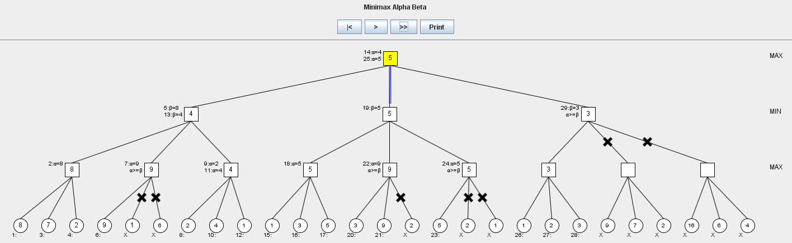

Avots: http://www.wolfey.110mb.com/GameVisual/launch.php
Procedūra nolaižas lejā pa galēji kreiso zaru. Iegūst 8 - tas nozīmē, ka maximizētājs iegūs vismaz 8. 7.solī - šis zars ir slikts minimizētājam. Līdz ar to šo zaru vairāk neapskata.
α vērtības (saistītas ar MAX) nedrīkst samazināties, β vērtības (saistītas ar MIN) nedrīkst pieaugt. Izmantojot α un β vērtības, notiek nogriešana ar 2 likumiem:
- pārmeklēšana var tikt pārtraukta zem jebkuras minimizētāja virsotnes, kurai β vērtība ir mazāka vai vienāda ar α vērtību jebkuriem no šīs virsotnes maximizētāja priekštečiem;
- pārmeklēšana var tikt pārtraukta zem jebkuras maximizētāja virsotnes, kurai α vērtība ir lielāka vai vienāda ar β vērtību jebkuram no šīs virsotnes minimizētāja priekštečiem.
Faktiski šie 2 likumi izsaka attieksmi starp virsotnēm n un n+1 līmenī, lai noteiktu vai apakškoki ar sakni n+1 līmenī var tikt izslēgti no pārmeklēšanas.

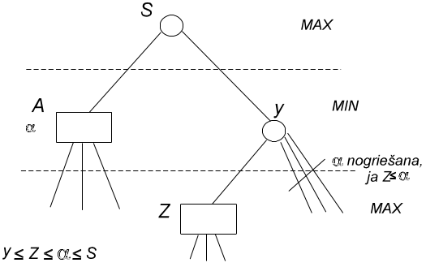

Uzdevums

Izmantojot doto algoritmu jārealizē šo (http://lv.wikipedia.org/wiki/Mancala) spēli (cilvēks ar datoru), pozīcijas var vērtēt ar kauliņu starpību īpašajā bedrītē , vai nu vismaz Krustiņi-nullītes (bet ar Krustiņi-nullītes max atzīme 8).

